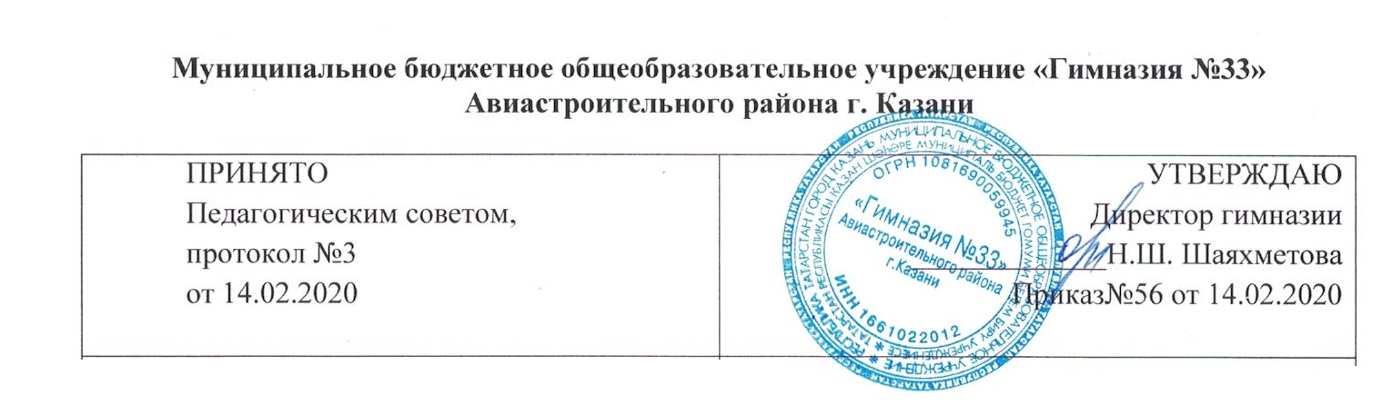
Положение
О добровольном пожертвовании родителей (законных представителей) обучающихся.

- Общие положения.

1.1 Настоящее Положение является локальным нормативным актом МБОУ «Гимназия №33», регулирующее порядок привлечения, расходования и учета добровольных пожертвований (целевых взносов) физических и юридических лиц.
1.2. Настоящее положение разработано в соответствии с:
- Конституцией Российской Федерации;
- Гражданским Кодексом Российской Федерации;
- Законом РФ « Об образовании»;
- Налоговым Кодексом РФ;
- Уставом МБОУ «Гимназия №33».
  - Для содействия образовательной деятельности гимназии поступают дополнительные внебюджетные финансовые средства в виде добровольных пожертвований, которые перечисляются на счет по учету средств, приносящий доход деятельности (далее-счет).

  - Добровольным пожертвованием физических и юридических лиц гимназии являются добровольные взносы физических лиц, любая добровольная деятельность граждан и юридических лиц по бескорыстной (безвозмездной или на льготных условиях) передача имущества, в том числе денежных средств, бескорыстному выполнению работ, предоставлению услуг, оказанию иной поддержки.

  - Гимназия руководствуется в работе следующими принципами:
- Добровольность;
- Законность;
- Конфиденциальность при получение пожертвований;
- Гласность при расходовании.
  - Привлечение гимназией дополнительных средств не влечет за собой снижение нормативов и (или) размеров финансового обеспечения деятельности за счет средств Учредителя.

- Цели и задачи.
2.1.Добровольные пожертвования физических и юридических лиц привлекаются Гимназией в целях обеспечения выполнения уставной деятельности.
2.2. Настоящее положение регламентирует прием добровольных пожертвований физических лиц, юридических лиц, направленных на определенные цели гимназии:
- Функционирование и развитие гимназии;
- Осуществление образовательного процесса;
- Реализация программ (концепции) развития;
- Развитие материально- технической базы гимназии;
- Обеспечение учебно-методического процесса.

- Порядок привлечения добровольных пожертвований.
3.1. Пожертвования физических или юридических лиц могут привлекаться только на добровольной основе.
3.2.Обязательным условием приема добровольных пожертвований является письменное заявление.

4.Порядок приема и учета добровольных пожертвований.
4.1. Добровольные пожертвования могут быть переданы физическими и юридическими лицами гимназии в виде: передачи в собственность имущества.
4.2. Добровольные пожертвования могут также выражаться в добровольном безвозмездном личном труде граждан, в том числе по ремонту, уборке помещений гимназии и прилегающей к нему территории, оформительских и других работ, оказания помощи в проведении мероприятий.
4.3. Добровольные пожертвования в виде наличных денежных средств перечисляются на счет МБОУ «Гимназия №33» (приложение №1)
4.4.Добровольные пожертвования в безналичном порядке вносятся физическими и юридическими лицами через учреждения банков.
5.Порядок расходования добровольных пожертвований.
5.1. Распоряжение привлеченными пожертвованиями осуществляет руководитель Гимназии в соответствии с утвержденной сметой доходов и расходов по приносящей доход деятельности, отражением расходов в отчете финансово-хозяйственной деятельности гимназии.
5.2. Расходование привлеченных средств гимназией производится строго в соответствии с целевым назначением пожертвования, в соответствии с настоящим положением.

6. Ответственность и обеспечение контроля расходования добровольных пожертвований.
6.1. При привлечении добровольных пожертвований администрация гимназии обязана ежегодно представлять письменные отчеты об использовании средств родительскому комитету.
6.2. Директор гимназии несет персональную ответственность за соблюдение законности привлечения и использование добровольных пожертвований (расходовании).
6.3.По просьбе физических и юридических лиц, осуществляющих добровольное пожертвование, гимназия предоставляет им информацию об использовании.
6.4.Администрация гимназии отчитывается о расходовании добровольных пожертвований перед родительской общественностью на общем итоговом родительском собрании в мае каждого учебного года.

Реквизиты: внебюджет
Муниципальное бюджетное общеобразовательное учреждение «Гимназия №33» Авиастроительного района г. Казани
Адрес юридический: 420037, г.Казань, ул. Симонова, д.17,
тел.(факс) 510-78-10
Директор гимназии: Шаяхметова Нелля Шамильевна
ИНН 1661022012
КПП 166101001
ГРКЦ НБ РТ Банка России г Казань
р/с № 40701810392053000044
БИК 049205001
КБК 821 000 00000 00 0000 130
ЛБВ47821138-ШКОЛА33

 |  | ПАО СБЕРБАНК Форма №ПД-4
 | Извещение | МБОУ "Гимназия№33" Авиастроительного района г.Казани(ЛБВ47821138-ШКОЛА33)
 |  | (наименование получателя платежа)
 |  | ИНН 1661022012 КПП 166101001 40701810392053000044
 |  | (инн получателя платежа) (номер счёта получателя платежа)
 |  | БИК 049205001 (ГРКЦ НБ РТ Банка России г Казань)
 |  | (наименование банка получателя платежа)
 |  | ФИО: Иванов Иван Иванович ; ФИО ребенка: Иванова Ольга; Назначение: пожертование; КБК: 82100000000000000130; ОКТМО: 92701000
 |  | (назначение платежа)
 |  | Сумма: 500 руб. 00 коп.
 |  | (сумма платежа)
 |  | С условиями приёма указанной в платёжном документе суммы, в т.ч. с суммой взимаемой платы за услуги
 |  | банка, ознакомлен и согласен. Подпись плательщика \
 |  | ПАО СБЕРБАНК Форма №ПД-4
 | Квитанция | МБОУ "Гимназия №33" Авиастроительного района г.Казани(ЛБВ47821138-ШКОЛА33)
 |  | (наименование получателя платежа)
 |  | ИНН 1661022012 КПП 166101001 40701810392053000044
 |  | (инн получателя платежа) (номер счёта получателя платежа)
 |  | БИК 049205001 (ГРКЦ НБ РТ Банка России г Казань)
 |  | (наименование банка получателя платежа)
 |  | ФИО: Иванов Иван Иванович ; ФИО ребенка: Иванова Ольга; Назначение: пожертование; КБК: 82100000000000000130; ОКТМО: 92701000
 |  | (назначение платежа)
 |  | Сумма: 500 руб. 00 коп.
 |  | (сумма платежа)
 |  | С условиями приёма указанной в платёжном документе суммы, в т.ч. с суммой взимаемой платы за услуги
 |  | банка, ознакомлен и согласен. Подпись плательщика \

